**QUY TRÌNH CÀI ĐẶT HỆ THỐNG RETAIL POS**

**1. Thông tin hệ thống**

- Phiên bản: V2.16.3 (03/10/2019)

- Ngôn ngữ: PHP 7.3

- Framework: Laravel 5.7.*

- Cơ sở dữ liệu: MySQL

**2. Trình tự tổng quan**

2.1. Triển khai Source Code gốc của hệ thống trên Localhost.

2.2. Tiến hành quá trình cài đặt và cấu hình cơ bản hệ thống.

2.3. Cài đặt các Module của hệ thống.

2.4. Thực hiện White Label.

2.5. Bổ sung bản việt hoá cho các chuỗi mới.

2.6. Chỉnh sửa giao diện cho đồng nhất với website Ecommerce (nếu có liên kết).

2.7. Triển khai lên Host Online.

**3. Trình tự chi tiết**

**3.1. Triển khai hệ thống trên Localhost**

*Lưu ý: Hiện tại đang sử dụng cách cài đặt có sẵn của mã nguồn và cách này cần Evanto Username và Purchase Code. Để biết được hai thông tin này vui lòng liên hệ với chị Dung.

- Cài đặt và chạy Xampp, bật Apache và MySQL.

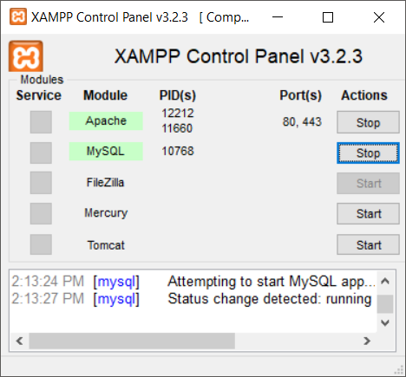

- Vào phpMyAdmin tạo một database trống để sử dụng cho hệ thống POS.

- Giải nén source code vào folder htdocs/pos trong Xampp.

- Truy cập đường dẫn <http://localhost/pos/install> hoặc [http://localhost/pos/public /install](http://localhost/pos/public%20/install) trên trình duyệt, hệ thống sẽ kiểm tra xem môi trường có phù hợp bới yêu cầu của mã nguồn không, nếu mọi thứ đều được tick xanh thì thành công, nếu bị gạch đỏ thì hãy tìm cách sửa và refresh lại trang. Chọn “Go to Next Step”.

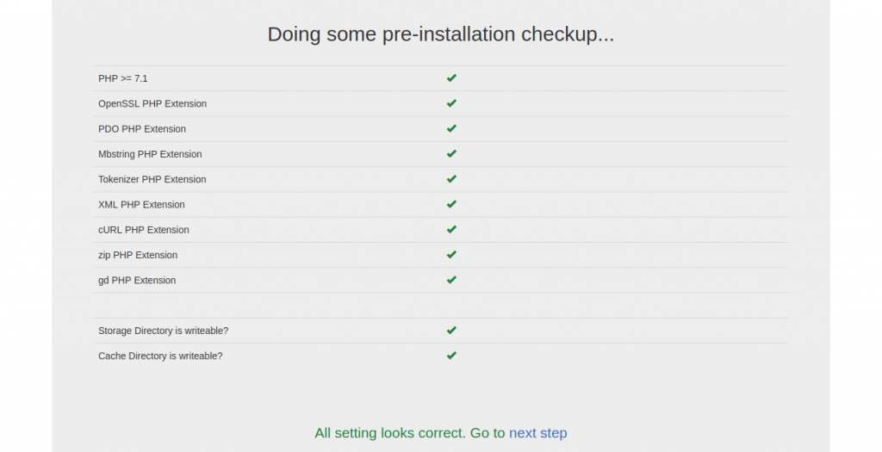

- Cài đặt theo các bước, chú ý riêng phần Evanto Username và Purchase Code.

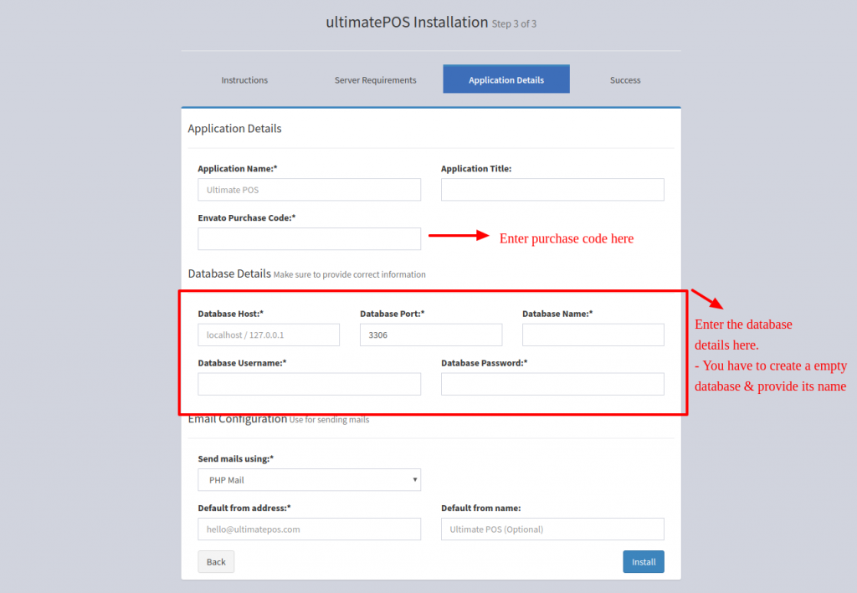

- Nếu các thông tin chính xác thì sẽ được chuyển qua bước tiếp theo. Nếu bị lỗi “Invalid purchase code” thì hãy chắc chắn là key đang sử dụng là của mã nguồn **POS GỐC**, không phải key của module bổ sung.

- Bước tiếp theo sẽ hiện ra nội dung cần đưa vào file **.env** trong thư mục gốc của mã nguồn. Tạo file có tên **.env** trong thư mục gốc và dán nội dung này vào.

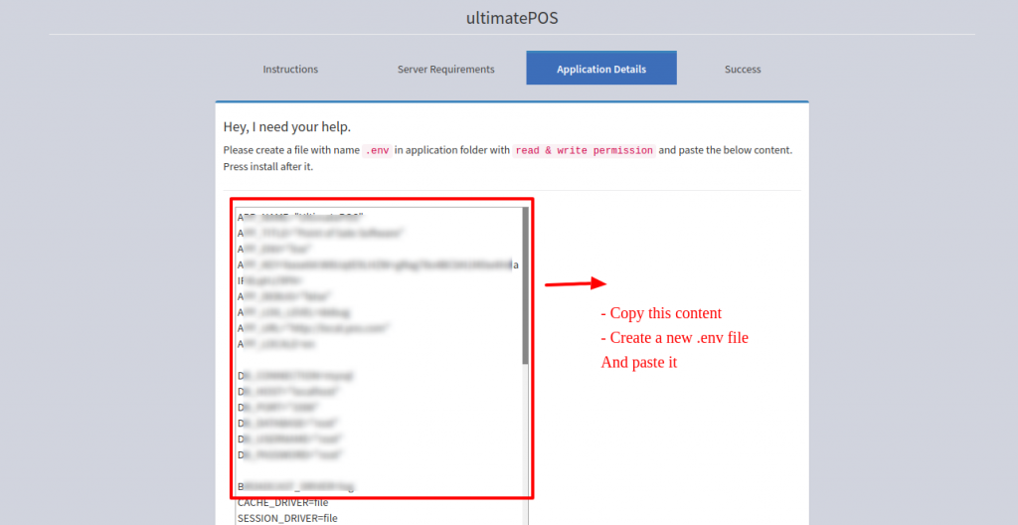

- Sau khi tạo file **.env** thì quay lại chọn “Install”.

- Sau khi thực hiện cài đặt xong thì vào thư mục **public** trong mã nguồn và xoá thư mục **install** đi.

- Truy cập <http://localhost/pos> , nếu hiện trang web thì đã cài đặt thành công mã nguồn gốc.

** Lưu ý: Nếu hiện lỗi 404 nếu vào link trên thì sửa lại file .htaccess ở thư mục gốc với nội dung:

|  |
| --- |
| <IfModule mod_rewrite.c>  <IfModule mod_negotiation.c>  Options -MultiViews  </IfModule>  RewriteEngine On  RewriteCond %{REQUEST_FILENAME} -d [OR]  RewriteCond %{REQUEST_FILENAME} -f  RewriteRule ^ ^$1 [N]  RewriteCond %{REQUEST_URI} (\.\w+$) [NC]  RewriteRule ^(.*)$ public/$1  RewriteCond %{REQUEST_FILENAME} !-d  RewriteCond %{REQUEST_FILENAME} !-f  RewriteRule ^ server.php  </IfModule> |

Một số lỗi cài đặt và chi tiết bổ sung nằm trong hướng dẫn cài đặt của trang web của nhóm tác giả: [LINK](https://ultimatefosters.com/docs/ultimatepos/getting-started/installing-ultimatepos/)

**3.2. Cài đặt Module**

**3.2.1. Superadmin**

- Nhận file nén chứa mã nguồn module Superadmin.

- Giải nén folder “**Superadmin**” vào thư mục “**Modules**” trong thư mục gốc của mã nguồn POS.

- Mở file .env, tìm dòng “ADMINISTRATION_USERNAMES” và thêm tên admin vào. Ví dụ nếu tên đăng nhập của Superadmin là “sadmin”:

**ADMINISTRATOR_USERNAMES=sadmin**

*Lưu ý: Superadmin phải là một người dùng đang tồn tại trong hệ thống,

- Đăng nhập vào hệ thống với tài khoản superadmin.

- Sau khi đăng nhập thì cài đặt module Superadmin bằng cách vào đường dẫn <http://localhost/pos/superadmin/install>

- Hệ thống sẽ xử lý khoảng vài phút và một thông báo cài đặt thành công sẽ được hiện lên.

- Menu của Superadmin mặc định là màu đỏ nằm ở trên cùng thanh menu bên trái.

**3.2.2. Essentials, Woocommerce**

- Cả 2 module này có cách cài đặt giống nhau nên gộp chung vào một mục.

- Mỗi module cần phải được cài đặt lần lượt: Essentials, Woocommerce.

- Chép module vào thư mục “**Modules**” ở thư mục gốc của mã nguồn POS.

- Đăng nhập tài khoản superadmin.

- Chạy đường dẫn cài đặt Module:

- Essentials: <http://localhost/pos/essentials/install>

- Woocommerce: <http://localhost/pos/woocommerce/install>

**3.3. White label**

- Sau khi cài đặt xong hệ thống và các module đi kèm thì bắt đầu thực hiện White Label.

- Sử dụng IDE hoặc text editor có chức năng tìm chuỗi trong tất cả các file có trong thư mục dự án (Visual Studio Code). Tìm những từ khoá như “ultimate”, “POS”, “ultimatefoster.com”, “ultimatePOS”.

- Chọn lọc để sửa những chỗ có từ khoá đó xuất hiện sang label của RA (nếu chắc chắn không gây ra lỗi).

3.4. Việt hoá

- Tên và vị trí của các file dịch trong mã nguồn POS, bao gồm cả file dịch của các module:

|  |  |
| --- | --- |
| Tên file | Thư mục |
| lang_v1.php | resources\lang\vi |
| vi.js | public\js\lang |
| lang.php | Modules\Woocommerce\Resources\lang\vi |
| lang.php | Modules\Superadmin\Resources\lang\vi |
| lang.php | Modules\Essentials\Resources\lang\vi |

- Nếu không tìm thấy thư mục hoặc tên file như trên thì hãy tạo ra thư mục và file mới, sao chép nội dung từ file ngôn ngữ tiếng anh qua và bắt đầu dịch.

**3.5. Chỉnh sửa giao diện**

- Thực hiện tinh chỉnh một số chỗ trên giao diện POS (Admin Dashboard, khung đăng nhập) cho phù hợp với trang web Ecommerce (nếu có).

**3.6. Triển khai lên host online**

- Nén mã nguồn hiện tại vào một file zip.

- Xuất CSDL của POS từ phpMyAdmin.

- Upload file zip lên thư mục gốc của host và giải nén (trong Cpanel > File Manager).

- Chỉnh sửa file **.env**, sửa thông tin domain và thông tin database.

- Tạo một database mới trên host online, import database đã xuất từ local vào.

- Truy cập vào tên miền, nếu ra giao diện POS thì cài đặt thành công.